 הזמן שלי – דף עבודה לעולים – מתקדם
סידורים, תכנון ובחירה
שם: ____________________ כיתה: ________ תאריך: ____________
א. קוראים ומבינים: הבוקר של דני
דני בן 20. בכל יום שלישי יש לו חוג בישול במרכז הקהילתי, בשעה 10:00.
ביום שני בערב דני פתח את היומן וכתב תוכנית לבוקר: 8:30 – לקום, 9:30 – לצאת מהבית. הוא גם קבע תזכורת בטלפון לשעה 8:30.
ביום שלישי התזכורת צלצלה, ודני קם מיד. קודם הוא התקלח, ואחר כך הכין חביתה ואכל ארוחת בוקר. הוא יודע שההליכה למרכז לוקחת בערך 20 דקות.
בשעה 9:10 הטלפון צלצל. זאת הייתה אמא שלו. הם דיברו ודיברו, ודני לא הסתכל בשעון. כשהשיחה נגמרה, השעה כבר הייתה 9:25. נשארו לו רק 5 דקות עד היציאה, והוא עוד לא היה מוכן!
דני עצר לרגע וחשב: מה הכי חשוב עכשיו? הוא נעל נעליים, לקח איתו את הסינר לחוג, את הארנק ואת המפתחות. את הכלים המלוכלכים הוא השאיר בכיור – אפשר לשטוף אותם אחר הצהריים.
בשעה 9:30 בדיוק דני יצא מהבית. בדרך הוא חשב: "בפעם הבאה, אם מישהו יתקשר אליי בבוקר, אגיד לו שאני מתארגן ואחזור אליו אחר כך."
מבוסס על דף העבודה "הבוקר של דני" של רוית ראש בן ישי
הקיפו את התשובה הנכונה:
1. באיזה יום ובאיזו שעה מתחיל חוג הבישול?
○ יום שני, 9:30 ○ יום שלישי, 10:00 ○ יום שלישי, 8:30
2. מה דני עשה קודם אחרי שקם?
○ הכין חביתה ○ התקלח ○ דיבר עם אמא
3. באיזו שעה דני הגיע לחוג?
○ 9:50 ○ 10:00 ○ 10:20
4. למה נשארו לדני רק 5 דקות להתארגן?
○ כי קם מאוחר ○ כי דיבר בטלפון 15 דקות ולא הסתכל בשעון ○ כי ההליכה ארוכה
5. מה דני החליט לעשות בפעם הבאה?
○ לא לענות לאמא לעולם ○ לומר שהוא מתארגן ולחזור אחר כך ○ לקום ב-7:00
6. מה הכי חשוב לעשות כשאין מספיק זמן בבוקר? ספרו על פעם שזה קרה לכם.
______________________________________________________________________________
______________________________________________________________________________
ב. מה השעה? כתבו את השעה מתחת לכל שעון
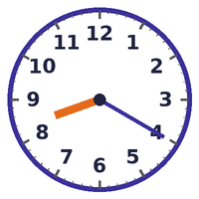 | 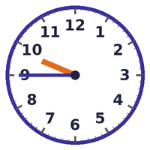 | 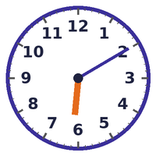 | 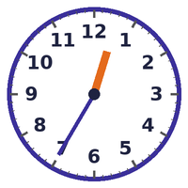
השעה: ________ | השעה: ________ | השעה: ________ | השעה: ________
אתגר: השעון הראשון מראה עכשיו. מה השעה תהיה בעוד חצי שעה? ____________
ג. מה קודם? מספרו את הפעולות לפי הסדר – הבוקר של דני
דני דיבר בטלפון עם אמא
דני יצא מהבית ב-9:30
דני הכין חביתה ואכל
התזכורת צלצלה ודני קם
דני נעל נעליים ולקח סינר, ארנק ומפתחות
דני התקלח
ד. מצב מהחיים: מה כדאי לעשות – ולמה?
בבוקר חשוב, חבר מתקשר ורוצה לדבר הרבה.
הקיפו: ○ מדברים עד שהוא מסיים ○ "אני מתארגן, אחזור אליך אחר כך" ○ לא עונים אף פעם
למה?
______________________________________________________________________________
______________________________________________________________________________
ה. אני והזמן שלי
שלושה סידורים שלי השבוע – לפי הסדר, עם יום ושעה:
______________________________________________________________________________
______________________________________________________________________________
מה יכול לחכות, ומה חייב להיות קודם?
______________________________________________________________________________
______________________________________________________________________________

